**VAJA 8: Meritev signalov v satelitskem sistemu INMARSAT**

**Opis vaje:**

Pri vaji smo uporabili sprejemno anteno s paraboličnim zrcalom katere sprejeti signal smo vodili v spektralni analizator in VHF-FM demodulator z zvočnikom. Na spektralnem analizatorju smo si ogledali signale, ki jih sateliti INMARSAT oddajajo mobilnim uporabnikom. Najprej smo pri vaji usmerili anteno v enega od treh geostacionarnih satelitov, ki se vidijo iz Slovenije, nato smo poskušali preko VHF-FM sprejemnika in zvočnika poslušati zveze, katerih frekvenco smo odčitali s spektralnega analizatorja. Uspeli smo sprejeti le signale, ki so bili najverjetneje kodirani, zato smo v zvočniku slišali le tišino.

**Razporeditev in vezava inštrumentov:** 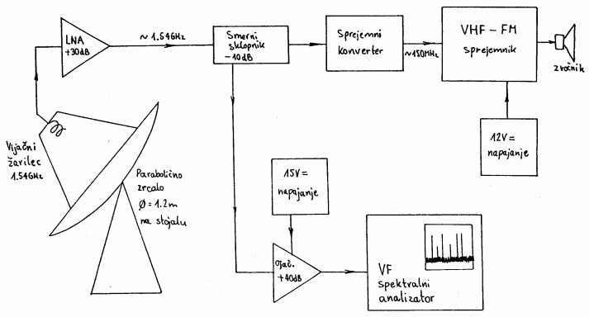

Marko Grebenc

Matej Vidic

Klemen Turkovič